МУНИЦИПАЛЬНОЕ КАЗЁННОЕ ОБЩЕОБРАЗОВАТЕЛЬНОЕ УЧРЕЖДЕНИЕ
НИКОЛЬСКАЯ
СРЕДНЯЯ ОБЩЕОБРАЗОВАТЕЛЬНАЯ ШКОЛА

Научно – практическая конференция «Юные исследователи»

ИСЛЕДОВАТЕЛЬСКАЯ РАБОТА

«Вся правда о чипсах»

Работу выполнила:
Рябчикова Юлия
учащаяся 3класса

Руководитель:
Жердева Елена Алексеевна
учитель начальных классов

с. Никольское 2-е
2019год
СОДЕРЖАНИЕ

Введение …………………………………………………………………………..................3-4
2. Теоретическая часть………………………………………………………………………......5-10
2.1 Что такое чипсы.
2.2.История возникновения чипсов
2.3.Как же делают чипсы сегодня
2.4 Почему нельзя есть чипсы
3. Практическая часть…………………………………………………………………………11-13
3.1. Обнаружение вредных веществ опытным путем
3.2. Консультация у медицинского работника
3.3. Анкетирование учащихся класса на тему «Здоровое питание».
3.4. Готовьте полезные чипсы дома
Заключение…………………………………………………………………………………….14
Список литературы……………………………………………………………………………15
Приложения…………………………………………………………………………………...16

.

Введение
Твоя пища должна быть твоим лекарством.
Гиппократ
Не секрет, что большинство детей любят чипсы. Их едят во время просмотра мультфильмов, на природе, и даже просто от скуки. Чипсы вкусные и хрустящие. А взрослые говорят, что чипсы вредны для здоровья, особенно для детского организма. Стоят они недорого и в яркой упаковке продаются в каждом магазине. Ведь некоторые мамы спокойно кормят чипсами своих детишек и думают, что это просто жареная картошка. Меня зовут Юля. Я учусь в третьем классе Никольской школы. Моя учительница Елена Алексеевна часто рассказывает нам о здоровом питании, что чипсы по нормам СанПина оказались запрещенным продуктом детского питания, т.к. в них содержатся: - ароматизаторы, - красители искусственного происхождения, -эмульгаторы, -пищевые добавки, -стабилизаторы. Они имеют высокую калорийность и вызывают привыкание. Вот почему, однажды попробовав тоненькие кусочки жареной картошки, люди жаждут вновь и вновь похрустеть ими. Я совсем запуталась: вкусные чипсы полезные или вредные? Не всё вкусное – полезно для здоровья! Объяснить это сложно. Мне стало интересно, как влияют чипсы на здоровье человека? Из интернета я узнала много информации и решила проверить её. Поэтому я решила разобраться сама: чипсы - это вкусно или вредно?
Цель исследования: на основании проведённой мною научно - исследовательской работы, хочу ответить на вопрос: «Чипсы - это полезно или вредно?»
Объект исследования: картофельные чипсы.
Предмет исследования: изучение влияния чипсов на здоровье учеников.
Задачи:
- познакомиться с историей возникновения чипсов и технологией их приготовления;
- выяснить качественный состав чипсов;
- изучить влияние чипсов на здоровье человека;
- по результатам работы сделать выводы о вреде чипсов.
Гипотеза исследования: я предположила, что чипсы – полезный продукт и не оказывают негативного влияния на организм человека и вполне пригодны для включения в повседневный рацион школьника.
Методы исследования:
- поисковый;
- эксперимент;
- анкетирование учащихся.
Актуальность темы: Сегодня проблема здорового сбалансированного питания школьников, является одной из приоритетных. Всё чаще взрослые люди и даже дети вместо полноценного обеда просто быстро перекусывают на ходу. Быстро перекусить и насытиться «этим удовольствием» не всегда бывает полезно. Большинство детей во время перекуса отдают предпочтение чипсам. В чем же секрет такой притягательности? Оказывается, чипсы могут вызывать привыкание.

2. Теоретическая часть
2.1. Что такое чипсы?
В 2019г. 24 августа исполнится 166 лет со дня изобретения картофельных чипсов. Прежде чем исследовать продукт питания под названием чипсы, я решила узнать, а что такое чипсы? И откуда взялся такой продукт похожий на русскую жареную картошку?
Чи́псы (англ. chips, от chip – стружка) – закуска, которая представляет собой тонкие ломтики картофеля, реже – других корнеплодов, как правило, обжаренных в масле (фритюре). Продаётся как готовый к употреблению продукт питания.

2.2.История возникновения чипсов.
Откуда появились чипсы?
Чипсы появились в 1853 году в Америке. Считается, что чипсы случайно придумал Джордж Крам, индеец по происхождению. Он работал поваром в ресторане. По легенде, одним из фирменных рецептов ресторана был «картофель фри».
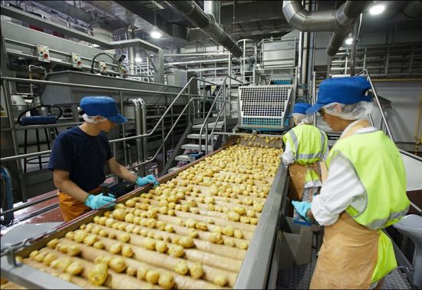
Однажды на ужине железнодорожный магнат Корнелиус Вандербильт вернул жареный картофель на кухню и пожаловался, что картофель слишком толстый. Шеф повар решил пошутить над магнатом, нарезал картофель тонко и обжарил. Блюдо очень понравилось капризному богачу. Вскоре рецепт темнокожего повара Крама полюбили все.
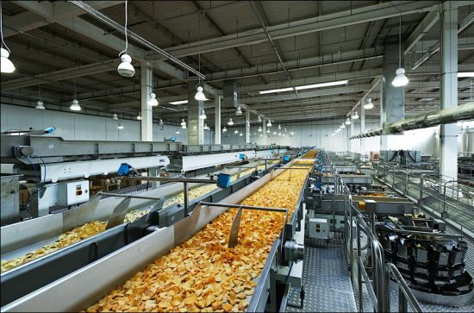
Он стал очень популярен. Его начали готовить во всех ресторанах. Вот так появились любимые всеми чипсы.
В нашей стране чипсы появились 1963 году и назывались «Хрустящий картофель в ломтиках Московский». Делали их в Москве, так что широкого распространения за пределами столицы у этих чипсов не было. Собственно, нигде кроме Москвы продукт было не найти.
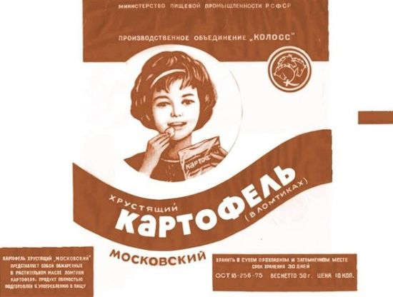
Готовился он по классическому рецепту: картошка, обжаренная в масле. В союзных республиках готовили свои чипсы: квадратные или прямоугольные тоненькие кусочки из картофельного пюре. Никаких добавок, кроме соли, быть не могло, и именно поэтому советские чипсы были очень вкусными, да и хранились они всего 30 дней, не в пример современным. А потом в Россию пришли «американские» чипсы, быстро завоевав популярность.

2.3. Как же делают чипсы сегодня
Рецепты приготовления чипсов много.
Самый простой – это изготовление чипсов из кусочков сырого картофеля (его называют традиционным), как это впервые сделал повар Крам. Здесь очень важно качество картофеля: далеко не из любых клубней можно приготовить вкусный хрустящий картофель. Они должны быть плотными, с невысоким содержанием сахара, без повреждений внутри, с ровной поверхностью. Оказывается, из 5-6 кг качественного картофеля получается 1 кг чипсов. Масло для жарки не должно придавать чипсам посторонний запах. Поэтому в большинстве случаев используется оливковое, соевое или пальмовое масло. Второй способ — из измельченного картофеля.
Второй способ - когда чипсы приготовлены не из картошки, а из муки или хлопьев, – его называют формованным. Производители покупают сухой полуфабрикат – картофельные гранулы или хлопья, затем делают тесто-пюре, раскатывают его и придают любую форму – от ровных блинчиков одинакового размера (чипсы) до звездочек, ракушек, полосок и треугольников (снеки). Затем готовые кусочки ожидает та же процедура, что и традиционные, – жарка во фритюре и добавка ароматизаторов. По такой технологии можно делать чипсы не только из картофеля, но и из других культур. В Центральной и Южной Америке их часто готовят из кукурузы, а в Юго-Восточной Азии – из риса. Чипсы «из пюре» отличаются меньшей калорийностью, чем натуральные. Для любителей здорового образа жизни некоторые компании выпускают, например, диетические чипсы — с пониженным содержанием масла.

2.4 Влияние чипсов на здоровье человека

24 августа во всем мире празднуют Всемирный день чипсов. Сейчас чипсы - один из самых популярных пищевых продуктов по объёмам продаж в мире.
Давайте посмотрим, что получает ребенок с пачкой чипсов (100г)?
- 0% полезных веществ – ни витаминов, ни минералов, ни хороших белков и углеводов.
- 510 ккал – то есть почти половину дневной нормы.
- 0,7г поваренной соли, а за день можно съесть не больше 2 г.
- 30г насыщенных жиров, канцерогены.
- Красители и ароматизаторы.

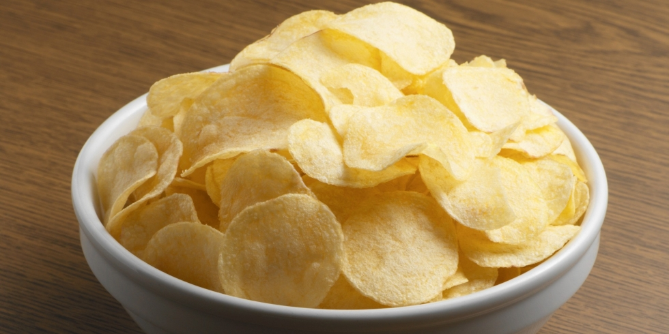
Сегодня диетологи занесли чипсы в список запрещенной для детей еды. Мнение одного из врачей: «Чипсы не являются полезными для здоровья человека. Определенно, им не место в рационе детей.
Пять причин, почему не стоит есть чипсы.
1.Провоцируют зависимость. К интересным выводам пришли научные сотрудники Принстонского университета: оказалось, что при постоянном употреблении чипсов в пищу может возникнуть такое же привыкание, как, например, к табаку или алкоголю. Ученые провели ряд специальных экспериментов, в ходе которого лишали людей калорийного лакомства - и практически сразу люди жаловались на своеобразную «ломку». Не так давно был издан указ, который ограничивает продажу чипсов в общеобразовательных учреждениях.
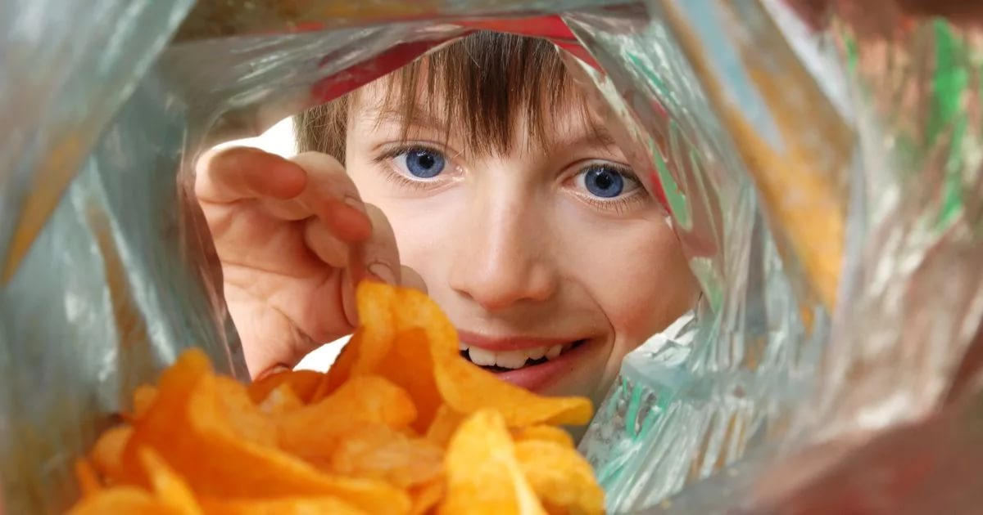
2. Вызывают ожирение. В одной стандартной пачке чипсов содержится ни много ни мало 510 ккал! Считается, что нормальная дневная норма калорий для детей равняется 1200 ккал, а для взрослых - 1800 ккал. Получается, что всего одна пачка жареной картошки покрывает половину дневной нормы, а три-четыре пачки уже создают переизбыток калорий, что и ведет к ожирению. Жиры, которые содержатся в чипсах, крайне негативно действуют на здоровье любого человека. По некоторым сведениям, такое количество жиров даже может вызывать рак у людей. Реклама чипсов божится, что продукт проходит обжарку на растительном масле, но на деле это не всегда так. При постоянном употреблении чипсов у человека увеличивается уровень холестерина в крови, что впоследствии может вызвать инфаркт или инсульт.
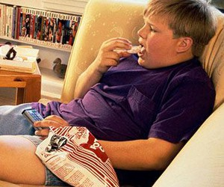
3.Не содержат полезных веществ. При ближайшем рассмотрении становится понятно, что зажаренный до хруста картофель уже не содержит ни минералов, ни витаминов, ни кальция, не говоря уж о чипсах, которые производятся из картофельной муки. Белков и углеводов в чипсах тоже нет. Получается, что при их употреблении наш организм не получает никакой пользы, а только множество калорий.
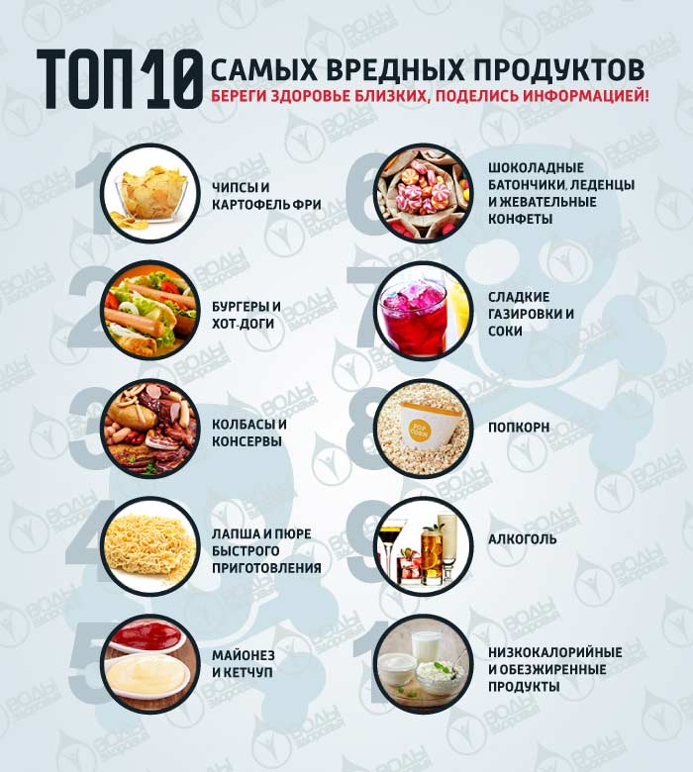

4. Перенасыщают организм солью. В одной пачке чипсов соли в среднем 0,7г при дневной норме для человека в 5-6 грамм. Насыщение солью препятствует нормальному росту костей у человека, а также провоцирует проблемы с сердцем и почками.
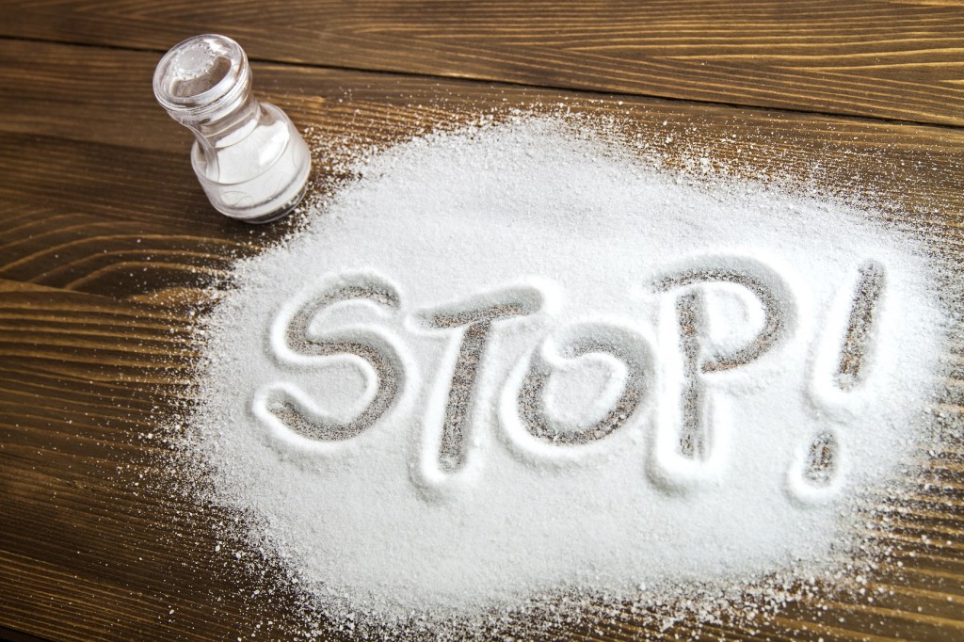
5. Могут вызвать аллергию. В состав содержимого шуршащего пакетика входит множество красителей и ароматизаторов. Сами по себе они безвредны: имитируют вкус курицы, бекона, грибов и т. д. Но в том количестве, в каком они добавлены производителем, они могут вызывать сильнейшую аллергию. Поэтому не удивляйтесь, если после поглощения данного лакомства начнете чихать, а лучше примите таблетку от аллергии и впредь воздерживайтесь от хрустящего картофеля.
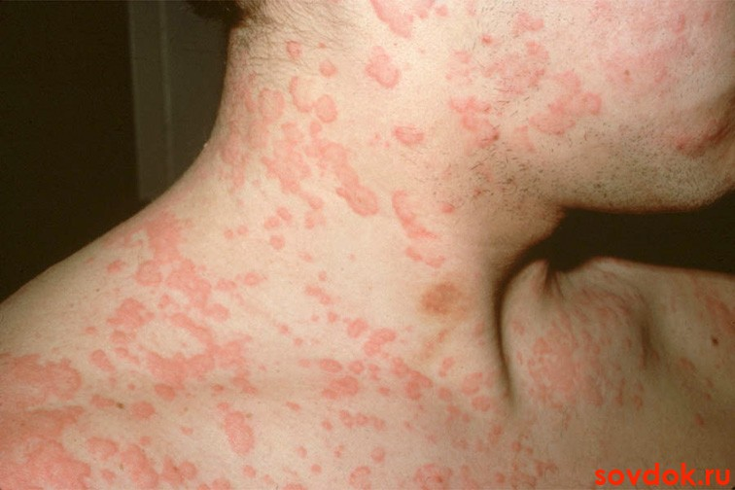

3.Практическая часть
3.1Обнаружение вредных веществ опытным путём
Каков же на самом деле состав чипсов? Чтобы узнать это, я проделала несколько опытов с обычными чипсами марки: «Lays» (натуральные) из магазина, которые покупает мне папа.

ОПЫТ №1
Берём ломтик чипсов, кладем его на салфетку и осторожно сгибаем её пополам, раздавив испытуемый образец на сгибе бумаги. Удаляем кусочки чипсов с салфетки.
Наблюдения: На салфетке образовалось большое жирное пятно, это говорит о большом содержании жира в продукте.
Вывод: Чипсы содержат большое количество жира. Этот опыт доказал, что в чипсах содержится большое количество жира. В 100 г он содержит жиры в таких количествах, что для ребенка составляет половину дневной нормы еды. А это и способствует ожирению.

ОПЫТ №2
Возьмём 3%-ый раствор йода и капнем на чипс.
Наблюдения: Через несколько секунд появляется тёмно-синее пятно, что выдаёт присутствие крахмала.
Вывод: В чипсах много крахмала. По результатам проведенного в США исследования, крахмал, оставшийся во рту, в течение двух часов преобразуется в глюкозу. А это - идеальная питательная среда для кариесных бактерий.

ОПЫТ №3
Берём ломтик чипсов и осторожно поджигаем его, соблюдая все меры пожарной безопасности.
Наблюдения: При поджигании ломтика чипсов появляется едкий запах пластмассы. Это говорит о присутствии опасного канцерогена – акриламида.
Вывод: В чипсах содержится опасный канцероген – акриламид. Акриламид - считается ядом для нашего организма, поражающий главным образом нервную систему, печень и почки. В пластике его запах ярко выражен, а в чипсах он завуалирован с помощью ароматизаторов.

ОПЫТ №4
Берем несколько ломтиков чипсов и растворяем в воде, затем погружаем в раствор кусочек белой ткани и оставляем на 20 минут.
Наблюдения: Когда ткань изымаем из воды, то наблюдаем, что она окрашивается в желтый цвет, что говорит о наличии красителей в продукте.
Вывод: В чипсах содержатся красители. Присутствие, которых может вызвать аллергическую реакцию, и даже дать начало развития опухолей.
Все опыты не подтвердили гипотезу о пользе чипсов для здоровья.

3.2. Консультация у медицинского работника
За разъяснением я обратились к медсестре Ларисе Петровне. Она объяснила, что пользу в употреблении чипсов искать бесполезно - ни витаминов, ни минералов, ни качественных питательных веществ в них нет. После мощной переработки картошка теряет все свои положительные свойства и приобретает исключительно вредные. Их избыток грозит проблемами с пищеварением, ожирением и затормаживанием умственной деятельности. Для длительного хранения чипсы делают очень солёными. Соль мешает нормальному росту детей, нарушает обмен веществ и вызывает проблемы с сердцем. Чипсы богаты красителями и ароматизаторами - именно они помогают сделать картошку со вкусом грибов, сыра или сметаны с укропом. Накопление в организме таких добавок может вызвать аллергию у ребёнка, способно привести к более серьёзным последствиям.
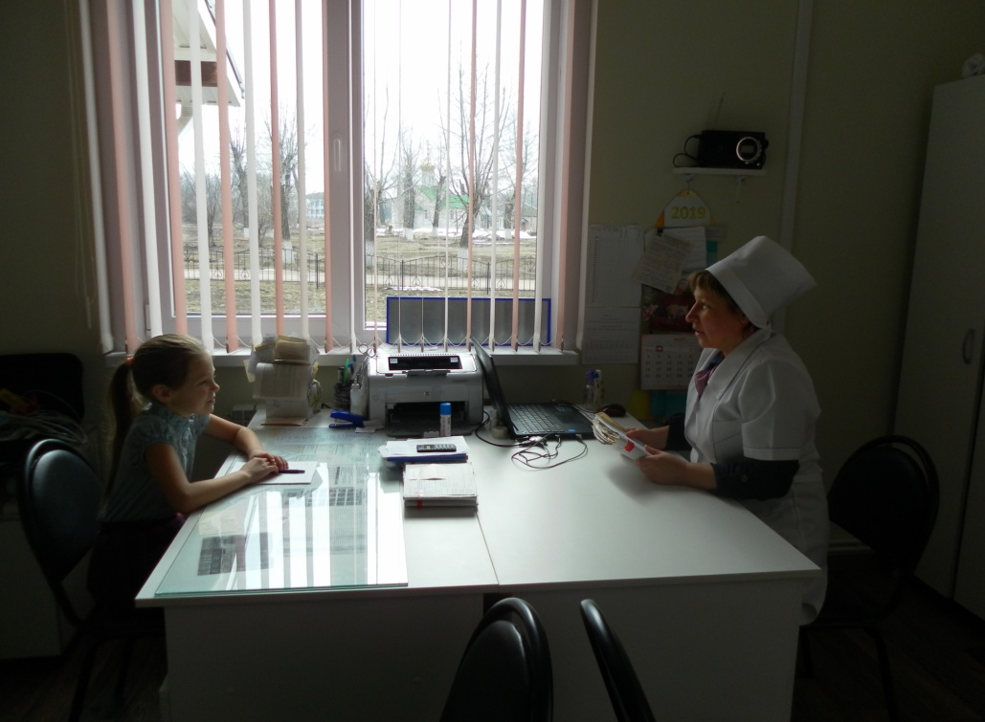

3.3. Анкетирование учащихся.
Изучив состав этого пищевого продукта, нам стало интересно, как к чипсам относятся мои одноклассники. В связи с этим я провела анкетирование среди учащихся 3 класса, в количестве 8 человек. Учащимся были предложены следующие вопросы:

- Любите ли вы чипсы?
А) Да - 7
Б) Нет – 1
- Как часто вы употребляете чипсы?
А) Часто - 4
Б) Редко - 3
В) Никогда – 1
- Считаете ли вы чипсы вредным продуктом?
А) Да - 5
Б) Нет - 2
В) Сомневаюсь -1
- Обращаете ли вы внимание на состав чипсов?
А) Да - 2
Б) Нет – 6

Результаты анкетирования учащихся: (Приложение 1)
По ответам одноклассников (в опросе участвовало8 человек) сделала выводы: что из 8 учащихся - 7 любят чипсы,1- нет, часто употребляют большинство их в пищу, хотя знают, что чипсы вредны для здоровья.

3.4. Готовьте полезные чипсы дома.
Я задумалась: что же делать? Не есть чипсы? Теперь я знаю, что есть чипсы вредно. Но ребята их очень любят. Поэтому считаю, что результаты моего исследования помогут им отказаться от такого вредного продукта как чипсы.
1.5. Готовьте полезные чипсы дома.
Для тех, кто любит чипсы, но не желает болеть, есть простой выход – готовить чипсы самим из сырой картошки. Такие чипсы полезны: отсутствуют вредные вещества, не калорийны и готовятся быстро.
Рецепт домашних чипсов: для этого понадобится тонко нарезанный картофель, вымоченный в холодной воде в течение 15 минут. Это делается для того, чтобы весь крахмал вышел в воду, а чипсы были более хрустящими. Далее достаем картофель из воды и выкладываем на салфетку, чтобы салфетка забрала излишнюю влагу и чипсы очень быстро приготовились. После чего их кладем в микроволновку на 4 минуты. Чипсы готовы.

Заключение
Мне эта исследовательская работа очень понравилась. Проведя данную исследовательскую работу, можно утверждать, что выдвинутая гипотеза о пользе чипсов не подтвердилась. Чипсы вредны для здоровья. В чипсах вообще нет витаминов. В результате проведённых опытов, анализа изученной литературы и материалов Интернета было установлено, что чипсы являются крайне вредным продуктом питания:
• Чипсы очень соленые, а избыток соли мешает нормальному росту костей, нарушает обмен веществ и может вызвать отеки и проблемы с сердцем.
• Красители и ароматизаторы, которые придают чипсам вкус ветчинки, сметаны с укропом или бекона, могут вызвать аллергию.
• Витаминов и минеральных веществ в чипсах нет вообще. И при этом, как выяснили ученые, чипсы могут вызывать привыкание! Вот почему, однажды попробовав тоненькие кусочки жареной картошки, детишки жаждут вновь и вновь похрустеть ими.
После моего исследования, я думаю, что родители и ребята задумаются о своём здоровье. Я больше никогда не буду кушать чипсы. Это вредно для здоровья!
Чтобы быть всегда здоровым,
Бодрым, стройным и веселым,
Рассказать я вам готова,
Как прожить без докторов.
Надо кушать помидоры,
Фрукты, овощи, лимоны.
Кашу - утром, суп - в обед,
А на ужин – винегрет!
Чипсы только домашние,
Полезные и хрустящие.
И в итоге, без проблем,
Проживете много лет!

Список литературы
1. Что? Зачем? Почему? Большая книга вопросов и ответов / пер. с исп. К. Мишиной, А. Зыковой. – М.: Эксмо, 2007. – 512 стр.
2. Юркова А.Р. Разговор о правильном питании/ Методическое пособие. - М.: ОЛМА ПРЕСС, 2001
3. Монтиньяк М. «Секреты здорового питания детей»/ М:Оникс, 2006-288стр.
4. Фолькер Г. «Энциклопедия правильного и здорового питания» /М:Зебра Е, 2006-688стр.
5. Что? Зачем? Почему? Большая книга вопросов и ответов / пер. с исп. К. Мишиной, А. Зыковой. – М.: Эксмо, 2007. – 512 стр.
6. Братенникова А. Н., Юдо О. П. Чипсы: вред или польза?- 2005.- №10,с.
7.. Интернет – ресурсы

Приложение 1

